报告信息网上公开表
用人单位名称 | 德州鑫福通交通工程材料有限公司Z23B11007
地址 | 山东省德州市陵城区徽王庄镇工业园区
联系人 | 毕春艳
项目类别 | 检测
项目组人员 | 李英杰、王克利
现场调查人 | 李英杰、王克利 | 现场采样人 | 李英杰、王克利
现场检测人 | 李英杰、王克利 | 用人单位陪同人 | 毕春艳
现场采样与检测时间 | 2023.11.02
现场调查  照片 | 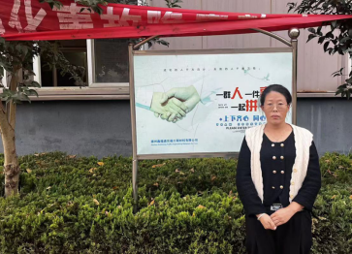
现场采样  照片 | 、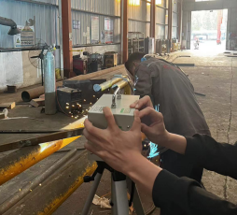
现场检测
照片

